四川宏达股份有限公司阳极板采购

比选文件

编号：YS-GKBX-2026-HW018

比选人：四川宏达股份有限公司
2026年3月14日
四川宏达股份有限公司
阳极板采购比选文件
编号：YS-GKBX-2026-HW018
各单位：
由四川宏达股份有限公司什邡有色金属分公司因生产需采购阳极板，本着“公开、公平、公正”的原则，现对阳极板采购进行公开比选。欢迎贵公司前来报价，现将相关事项公告如下：
一、标的物：阳极板7728张。
二、比选人：四川宏达股份有限公司
三、具体内容及要求：
1.标的物技术要求：
序号 | 名称 | 规格型号 | 数量（张） | 金属计价方式
1 | 阳极板 | 按图加工（图纸详见附件） | 7728 | - 铅按下达订单当月上海有色网1#铅现货均价为基准计价。  - 银按下达订单当月上海有色网1#银现货均价为基准计价。  - 铜按下达订单当月上海有色网1#电解铜现货均价+铜排加工制作费4500元/吨为基准计价。

2.交货地点：四川宏达股份有限公司师古镇
3.交货期：合同生效之日起40个自然日内。
4.付款方式及发票：
①付款方式：以现汇支付。合同签订后7个工作日内买方向卖方支付每批次采购订单的30%预付款（预付款按合同签订日上海有色网各品种金属价格均价作为测算总合同价格支付；若合同签订日为非交易日，以签订后的第一个交易日金属均价测算支付）；买方收到卖方提货通知后7个工作日内支付每批次采购订单的30%提货款；货到买方验收合格，卖方按实际结算单出具全额增值税专用发票后7个工作日内（货物到达买方后，买卖双方需在7个工作日内完成货物的验收，如有异议需在5个工作日内提出，逾期视为验收合格），买方支付至结算总金额的95%，余5%质保金待质保期满且如无质量异议后，买方在质保期满后15个工作日内无息支付。
②一票制，供应商开具全额增值税专用发票(税率 13 %)。
- 质保期：质保期12个月，自货物验收合格并投用之日起开始计算或货到验收合格30个自然日之日起开始计算（因买方原因未安装使用情形适用）。
- 比选文件的获取

获取方式为通过四川宏达股份有限公司集采中心招投标平台(以下简称“ 宏达股份集采平台”）（http://jc.sichuanhongda.com/）进行注册并登录后参与投标并下载比选文件。
- 响应性文件的递交
递交截止时间：2026年3月19 日 14时 0 分。
比选申请人按本比选文件第三章响应性文件格式制作报价文件，注明标的物名称、规格型号、数量、单价（到厂含税价）、合计金额、交货期、付款方式等（若询价约定的标的物交货期、付款方式、质保期等有异议，请在报价文件中另作说明）。所有上述资料组成响应性文件，比选申请人需将响应性文件打印盖章后，以电子文件方式（PDF、扫描文件等）上传至宏达股份集采平台。
8.响应性文件的要求
①比选申请人需提供营业执照（三证合一）。
②阳极板工艺技术方案。
③业绩要求：提供近三年（2022年1月-2025年12月）阳极板在锌冶炼行业中业绩（附中标通知书或合同扫描件，中标通知书或合同包括已履约完成和正在履约均可，同一家单位多次采购，合同数量可累计）。
9.比选时不保证最低价中选，但充分注意合理的最低报价。
10.验收方式：
比选人按比选文件或合同约定对标的物外观质量、规格型号、数量、技术参数、配置清单等进行入库验收。
11.交送报价文件前，供应商方可自愿前来我公司进行实地考查、技术交流或咨询。
联系人：曾先生 13508001166
地 址：四川省德阳市什邡市洛水镇 邮 编：618401

四川宏达股份有限公司
2026年3 月14 日
第二章
合同条款及格式

购销合同

买方：四川宏达股份有限公司 合同编号：
卖方：
根据《中华人民共和国民法典》及有关法律法规的规定，本着平等互利、诚实守信的原则，经买卖双方协商一致，就买方向卖方购买阳极板事宜达成本合同，具体内容如下：
第一条 标的物基本信息
名称 | 品种规格 | 数量 | 加工费  （元/张） | 阳极板金属计价方式
阳极板 | 按图加工，图纸详见附件 | 由买方向卖方书面下达的订单为准，双方签字确认，订单中注明阳极板规格、型号、数量、交货时间等信息 |  | 1、铅按下达订单当月上海有色金属网1#铅现货均价为基准计价。  2、银按下达订单当月上海有色金属网1#银现货均价为基准计价。  3、铜按下达订单当月上海有色金属网1#电解铜现货均价+铜排加工制作费4500.00元/吨为基准计价。
该价款为一次性包干总价，系卖方履行本合同项下的所有内容而能获得的全部价款，包括但不限于货款、包装费、运费、保险费、装车费、杂费、税金等，除此之外，不做任何调整，如有遗漏，均视为卖方的自愿让利行为。
第二条 质量标准及要求
1、质量标准：
①阳极板的化学成分、力学性能、尺寸偏差等产品质量应符合YS/T 995-2014《湿法冶金电解用阳极板》中相关要求，合金板参照YS/T498-2006,买方按该标准进行抽样、送检、验收。
②每张板的重量及其它相关指标详见附件三。卖方将阳极板送到买方后，买方对阳极板相应质量、重量指标进行抽检，抽查结果作为本合同约定标的物结算依据。
③卖方应使用符合标准要求的1#铅锭、1#银锭、1#电解铜制作的T2铜排等材料制作。货到买方后，买方对阳极板中铅、银及杂质含量进行取样检验，买卖双方共同对包铅、导电铜横梁、板面进行抽检验收重量。
④阳极板的尺寸（长、宽、厚度）按图纸（见附件一）要求制作。
2、质量要求：
①阳极板表面外观应光滑、清洁、平整，不应有分层气泡、波浪、裂纹、明显油污和夹杂等缺陷。阳极板距板材边沿20mm范围内允许有轻微的，不影响使用的划痕。
②阳极板铜梁导电头应平整光滑，导电头打磨平整，露铜位置无残铅。阳极板焊缝饱满、无夹渣、无漏焊、无假焊、梁与板无错位。
③卖方对板面进行拉丝或压花制作，具体以买卖双方书面确定的订单为准。
④买方按附件一《阳极板图纸》。
3、质保：
①质保期12个月。阳极板质量实行质保期内“三包”，质保期自货物验收合格之日起开始计算或货到验收合格30个自然日之日起开始计算（因买方原因未安装使用情形适用）。
②阳极板正常锌电积生产前必须严格进行镀膜工艺操作，方能保证质保期有效，镀膜工艺参数如下：电解液温度≤40 ℃，电解液锌离子浓度50~70 g/L，电解液硫酸浓度130~160 g/L，镀膜时长-电流密度50 A/m²运行至少24 h以上，接着将电流密度提高至100 A/m²运行至少24 h以上。
③质保期内阳极板出现不符合国家相关规程、标准要求的，需要修复、更换的，卖方应负责及时进行处理，买方给予配合；如果在正常的工作条件下出现了因卖方失误造成的质量问题（如出现导电横梁变形、爆裂，阳极板面变形及焊接点脱焊等），卖方须及时派人员处理并承担所有费用；如因买方电解工况变动、人为因素、槽面管理等非卖方因素导致的产品问题，卖方不承担有关责任。质保期届满时，卖方以书面形式向买方提出质保金退回申请，如无质量异议，买方在质保期满后15 个工作日内无息支付卖方。
第三条 交货地点、交货方式及交货时间
1、交货地点：买方有色金属分公司物资库房（什邡市师古镇）。
2、交货方式：卖方送货到买方指定地点。
3、交货时间：卖方于买方下达订单后 **个自然日交货，具体以买卖双方书面确定的订单为准。
第四条 运输方式及包装要求
1、运输方式：汽车运输，卖方应保证符合国家有关运输货物规定的要求，并承担因此产生的全部责任。由卖方负责货物装车、卸车过程中的人员安全责任以及标的物交付之前的货损风险。
2、包装要求：打捆包装。
第五条 标的物验收及异议处理
1、标的物数量、重量验收以买方验收为准。
2、标的物质量验收以买方检验报告为准。在收货时由买方负责取样，卖方负责监督，如有异议，买卖双方在现场提出；样品由买卖双方代表共同签字认可（如卖方未派人监督取样、制样，则视为卖方认可买方所取样品）。检验报告结果由买方书面通知卖方或由卖方自行前往买方查阅检验报告。
3、卖方提供使用的原材料（铅、银、铜）每批产品质量证明书。
4、卖方异议处置：如卖方对买方出具的检验报告有异议，卖方应于检验报告出具后7日内提出书面异议，并有权对样品申请复检，第三方检测机构由双方共同确定，费用由责任方承担；卖方逾期未提出异议的，视为卖方认同买方的检测结果。
第六条 结算依据及标准
1、以买方的检验报告和实收数量、重量为结算依据。
2、卖方所供阳极板按附件三《阳极板质量标准及结算办法》进行结算。《结算办法》中质量指标在财务结算时数据保留三位小数，三位小数点后四舍五入。
第七条 付款方式及发票
1、付款方式：以现汇支付。合同签订后7个工作日内买方向卖方支付合同总金额的**预付款（预付款按合同签订日上海有色金属网各品种金属价格均价作为测算总合同价格支付；若合同签订日为非金属交易日，以签订后的第一个交易日金属价测算支付）；买方收到卖方提货通知后7个工作日内支付合同总金额的**提货款；货到买方验收合格，卖方按实际结算单出具全额增值税专用发票后7个工作日内（货物到达买方后，买方需在7个工作日内完成货物的验收，如有异议需在5个工作日内提出，逾期视为验收合格），买方支付结算金额至**，余**质保金待质保期满且如无质量异议后，买方在质保期满后15个工作日内无息支付。
2、发票：卖方应向买方出具合法有效的符合买方要求的全额增值税专用发票（税率13%）。
第八条 违约责任
1、卖方应具备合法的经营资质，并向买方主动提供相应证件。如因弄虚作假造成的一切法律责任和经济纠纷由卖方承担。
2、卖方必须保证所供货物的质量及数量，如卖方弄虚作假，买方不予结算。给买方造成损失的，卖方承担相应的经济责任与法律责任。
3、卖方必须按合同约定，提前或按时交付标的物。否则，每逾期一天，卖方按合同总金额的0.3%向买方支付违约金。若逾期时间超过30个自然日，买方有权提前终止/解除合同，卖方应在合同终止之日起5个工作日内全额退还买方已支付的全部款项，并按合同总金额的20%向买方支付违约金，给买方造成损失的，还应赔偿。
4、买方必须按合同约定按时支付合同约定货款。否则，每逾期一天，买方按合同总金额的0.3%向卖方支付违约金，违约金累积计算至付清款项之日止。若逾期时间超过30个自然日，卖方有权提前终止/解除合同，买方应在合同终止之日起5个工作日内按合同总金额的20%向卖方支付违约金，给卖方造成损失的，还应赔偿。
第九条 争议解决方式
因履行本合同而产生争议或纠纷，买卖双方应尽量协商解决，协商不成的，应向买方住所地有管辖权的人民法院提起诉讼。
第十条 合同有效期限
本合同有效期自2026年** 月**日起至质保期结束之日止。
第十一条 合同生效及份数
本合同自买卖双方加盖合同专用章或公章后生效。本合同一式肆份，买卖双方各执贰份，具有同等法律效力。
第十二条 其它约定事项
1、买方工况条件：硫酸含量135g/L～160g/L，氟离子含量≤300mg/L，氯离子含量≤700mg/L，槽液温度38～45℃，质保期内如因电解液数据超过该工况条件导致阳极板极度腐蚀严重，不属于产品质量问题。
2、买方在收到卖方所供阳极板后随机抽检2张进行破坏性检测(买卖双方共同进行并确认)。检测结果在设计允许误差范围内，则按设计重量计算包铅和铜梁重量，板面重量根据实际验收的总重量进行倒减；若检测结果超出设计允许误差范围，则按实际检测重量计算包铅和铜梁重量，板面重量根据实际验收的总重量进行倒减。
3、质量问题处理：质保期内，经双方代表现场检查并确认是产品质量问题，卖方无条件予以更换或退货，更换或退货所产生的所有费用，由卖方全额承担；如买方选择退货处理的，卖方须在买方发出退货通知后7个自然日内全额退还需方已付款项，买卖双方签订产品质量问题处理协议书。
4、在标的物交付之前，所发生的安全、环保事故（包括但不限于人身伤害、财产损失、环保污染事故等），由卖方承担全部责任及损失。若因此给买方或第三方造成经济损失，由卖方全额赔偿。
5、卖方车辆进出买方厂区时应遵守买方《公司（厂）内部交通安全管理规定》和《公司（厂）内部环境和职业健康安全告知书》，在签署本合同前已知晓其全部内容。
（以下无正文）
买方（盖章）：四川宏达股份有限公司 | 卖方（盖章）：
法定代表人或委托代理人（签字）： | 法定代表人或委托代理人（签字）：
联系人： | 联系人：
联系电话： | 联系电话：
通讯地址：四川省什邡市师古镇九里埂村 | 通讯地址：
开户行：中行什邡支行 | 开户行：
帐号：122553636205 | 帐号：
税号：91510600205363163Y | 税号:
签订时间：2026年*月**日 | 签订地点：什邡市师古镇

附件一：买卖双方确认的阳极板图纸：

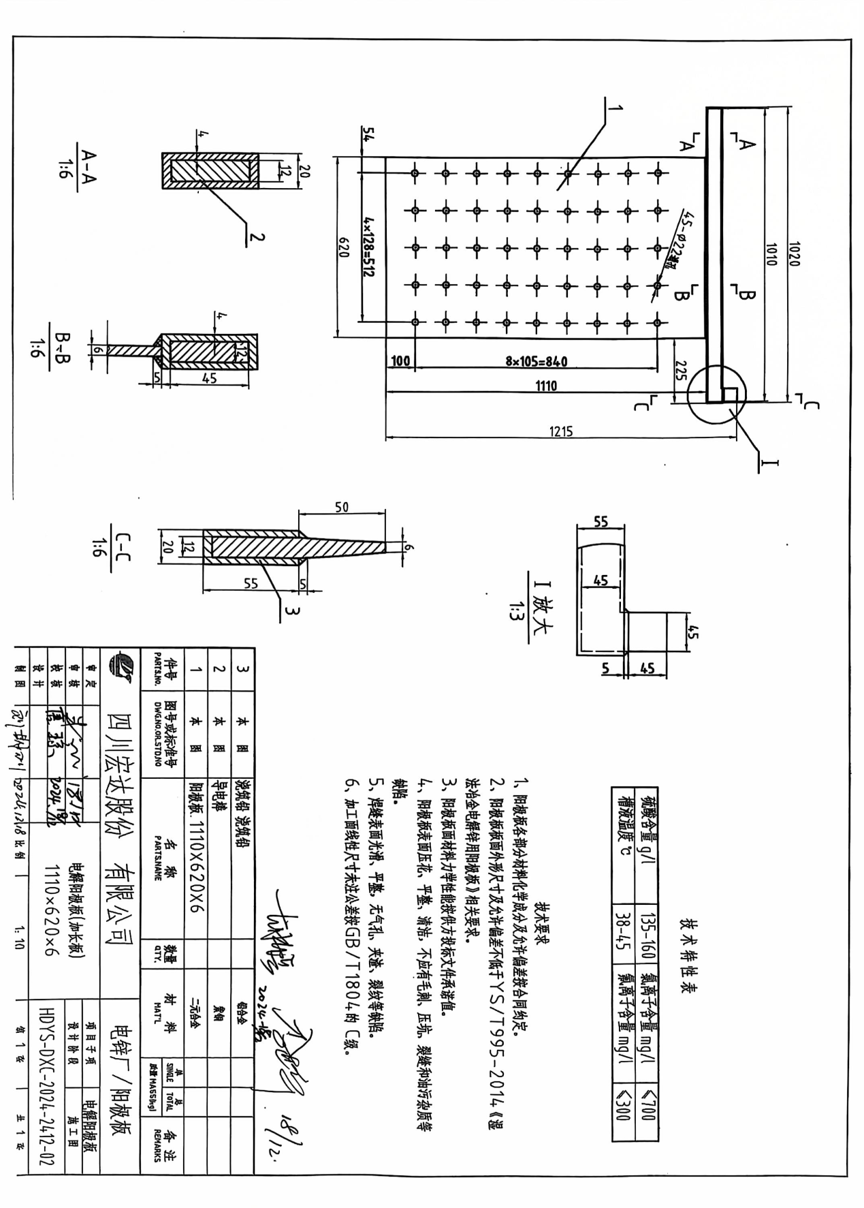

附件二：阳极板质量标准及结算办法。

名称 | 质量指标 | 结算办法 | 检测依据
阳  极  板 | Ag：0.60% | Ag＞0.62%，按0.62%结算，超出部分不计重不结算； | GB/T 4103
阳  极  板 | Ag：0.60% | 0.58%≤Ag≤0.62%，按合同结算； | GB/T 4103
阳  极  板 | Ag：0.60% | 0.55%≤Ag＜0.58%，以0.60%为基准，每降0.01%，每张板降价10元； | GB/T 4103
阳  极  板 | Ag：0.60% | 0.50%≤Ag＜0.55%，以0.60%为基准，每降0.01%，每张板降价20元； | GB/T 4103
阳  极  板 | Ag：0.60% | Ag＜0.50%，该批极板作退货处理。 | GB/T 4103
阳  极  板 | 杂质指标（Cu%、Bi%、As%、Sb%、Sn%、Zn%、Fe%、Cd%、Ni%）符合Pb99.994牌号铅锭要求 | 单项杂质超出指标值≤20%，扣50元/吨； | GB/T 4103
阳  极  板 | 杂质指标（Cu%、Bi%、As%、Sb%、Sn%、Zn%、Fe%、Cd%、Ni%）符合Pb99.994牌号铅锭要求 | 20%＜单项杂质超出指标值≤50%，扣100元/吨； | GB/T 4103
阳  极  板 | 杂质指标（Cu%、Bi%、As%、Sb%、Sn%、Zn%、Fe%、Cd%、Ni%）符合Pb99.994牌号铅锭要求 | 50%＜单项杂质超出指标值≤100%，扣200元/吨； | GB/T 4103
阳  极  板 | 杂质指标（Cu%、Bi%、As%、Sb%、Sn%、Zn%、Fe%、Cd%、Ni%）符合Pb99.994牌号铅锭要求 | 单项杂质超出指标值＞100%，则作退货处理。 | GB/T 4103
阳  极  板 | 板面重量 **kg | 板面重量＞**Kg，按**Kg结算，超出部分不计重不结算； | GB/T 4103
阳  极  板 | 板面重量 **kg | **Kg≤板面重量≤**Kg，按合同结算； | GB/T 4103
阳  极  板 | 板面重量 **kg | 阳极板重量＜**Kg,以,**Kg为基准，每降1Kg，每张板降价20元。 | GB/T 4103
阳  极  板 | 导电铜横梁重量**kg | 导电铜横梁重量＞**Kg，按**Kg结算，超出部分不计重不结算； | GB/T 4103
阳  极  板 | 导电铜横梁重量**kg | **Kg≤导电铜横梁重量≤**Kg，按合同结算； | GB/T 4103
阳  极  板 | 导电铜横梁重量**kg | 导电铜横梁重量＜**Kg,以**Kg为基准，每降0.1Kg，每张板降价8元。 | GB/T 4103
阳  极  板 | 导电铜横梁包铅重量 **kg | 导电铜横梁包铅重量＞**Kg，按**Kg结算，超出部分不计重不结算； | GB/T 4103
阳  极  板 | 导电铜横梁包铅重量 **kg | **Kg≤导电铜横梁包铅重量≤**Kg，按合同结算； | GB/T 4103
阳  极  板 | 导电铜横梁包铅重量 **kg | 导电铜横梁包铅重量＜**Kg，以,**Kg为基准，每降**Kg，每张板降价10元。 | GB/T 4103
阳  极  板 | 外观 | 1、阳极板表面外观应光滑、清洁、平整，不应有分层气泡、波浪、裂纹、明显油污和夹杂等缺陷。阳极板距板材边沿20mm范围内允许有轻微的，不影响使用的划痕；  2、阳极板铜梁导电头应平整光滑，导电头打磨平整，露铜位置无残铅；  3、阳极板焊缝饱满、无夹渣、无漏焊、无假焊、梁板无错位。焊缝高度≥1.2mm，阳极板铜梁、板面中心线保持一致 | GB/T 4103

第三章
报价文件格式

阳极板采购

响应性文件

供应商名称： （盖单位章）

（一）报价函
(比选申请人名称)：
- 我方已仔细研究了( ) 比选文件，包括补充通知的全部内容，按比选文件规定的条件和要求承担合同规定的全部工作，并承担相关的责任，含税报价如下：
序号 | 名称 | 规格型号 | 数量（张） | 加工费（含白银溢价）报价  （元/张） | 金属计价方式
1 | 阳极板 | 按图加工 | 7728 |  | - 铅按下达订单当月上海有色网1#铅现货均价为基准计价。  - 银按下达订单当月上海有色网1#银现货均价为基准计价。  - 铜按下达订单当月上海有色网1#电解铜现货均价+铜排加工制作费4500元/吨为基准计价。
含税总报价：
付款方式：
交货期：
质保期：
税率：
备注：
- 报价包含但不限于材料费、试验检验费、包装费、装车费、运费、保险费、设计费、税金等。
- 我公司承诺在投标有效期30日历天内不修改、撤销比选文件。
4、如我方中标，我方承诺：
（1）在签订合同时不向你方提出附加条件；
（2）在合同约定的期限内完成合同规定的全部义务。
5. 。（其他补充说明）。
报价单位： （盖单位章）
年 月 日

（二）、承 诺
致：
我公司自愿参与 （名称） （材料名称）的投标，现郑重作出以下承诺：
⑴我公司提供的物资质量、环保、安全符合国家要求；
⑵我公司具有良好的信誉、企业处于正常生产经营状态；
⑶我公司完全按报价文件严格执行。
⑷我公司将严格遵守投标的各项法律法规和程序，若有违规行为，愿意承担相应法律责任。
⑸若中标，我公司将按照合同约定的时间、地点和方式交付物资，确保项目顺利推进。
⑹我公司保证所提供的所有资料真实、准确、有效，如有虚假，愿意接受相应处罚。 一旦我方中标，愿意按照招标文件和招标人的规定和要求签订购销合同，并信守合同、保证质量、如期交货。

供应商名称： （盖单位章）

日 期： 年 月 日

- 营业执照

（四）工艺技术方案

（五）业绩

